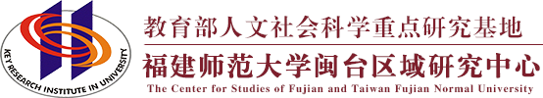
普通高等学校人文社会科学重点研究基地
KEY RESEARCH INSTITUE OF HUMANITES AND SOCIAL SCIENCE IN UNIVERSITY

工作简报2022年第一期
福建师范大学闽台区域研究中心

目 录

中心工作进展
主要学术活动
闽台信息动态

主送：教育部社科司
抄送：省教育厅、省台办
地址：福建省福州市仓山区上三路32号 邮编： 350007
TEL：0591-83443674 E-mail：mtyjzx@pub6.fz.fj.cn

中心工作进展

喜讯！闽台中心学子荣获“挑战杯”国赛二等奖
3月28日，由共青团中央、中国科协、教育部、中国社科院、全国学联共同主办的第十七届“挑战杯”全国大学生课外学术科技作品竞赛终审决赛圆满落幕。我校学子再创佳绩，获一等奖1项、二等奖2项、三等奖2项。学校实现“挑战杯”国赛连续8年夺金，总成绩位居全国高校第60位、全国师范院校第6位。其中，闽台区域研究中心推出的作品《墙上教科书：文化认同视角下海峡两岸传统建筑装饰的抢救、保护与传承研究——基于闽台地区惠安石雕的调研》荣获二等奖。
课题团队在指导教师吴巍巍、叶祖淼、尚光一的带领下，王丽君、鲍赫、田诗玮、邓雨瑄等同学从传统建筑石雕装饰的小切口出发，将提升两岸文化认同作为大目标，彰显青年人以文化研究服务国家重大战略需求的责任感和使命感。课题团队携手台湾青年，在闽台两地展开历时三年半的双线调研，全面获悉两岸惠安石雕的发展现状及困境，并提出具有针对性的破局之策，积极探索海峡两岸融合发展新路，以中华文化促成两岸同胞的心灵契合。
本次“挑战杯”赛事的参赛组织工作受到学校高度重视。在备赛和决赛期间，校党委书记潘玉腾、副校长涂荣莅临现场，看望备赛师生，观摩备赛演练，了解项目情况，指导参赛工作，给予了参赛师生极大鼓舞。
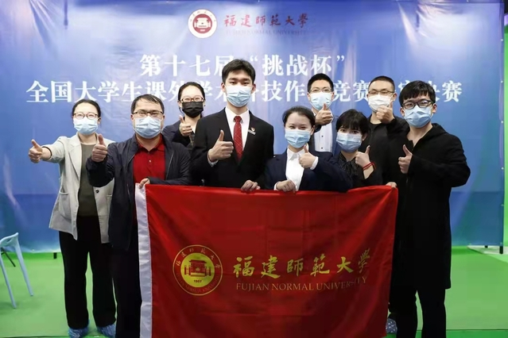

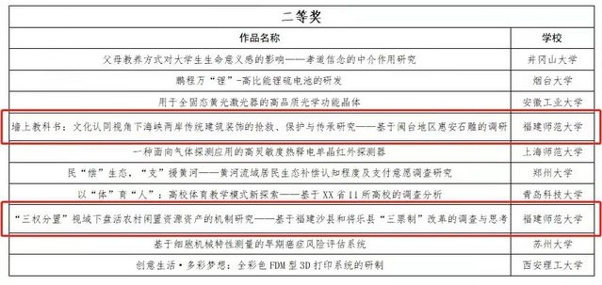

我中心召开2021年度工作总结座谈会暨国家社科基金项目申请报告会
2022年1月9日下午，我中心召开2021年度工作总结座谈会暨国家社科基金项目申请报告会。中心主任李小荣，副主任吴巍巍、陈伟达及中心全体教师参加会议。会议由吴巍巍副主任主持。
副主任吴巍巍、陈伟达对中心2021年度工作进行了总结，回顾了中心在2021年度科学研究、社会服务、对外交流、人才培养等方面取得的成绩，指出中心发展存在的问题，部署2022年重点工作安排。
会上，欲申请国家社科基金项目及教育部人文社科项目的老师分别作了项目申报内容的汇报，与会专家就每位老师的申请书提出了详细的改进建议。
李小荣主任在总结发言时指出，要以国家社科基金项目申报为抓手，加强研究团队建设，深化对外联系合作，提高研究能力，把闽台区域研究中心建成高水平、有特色、两岸知名、具有国际影响力的智库型研究机构。
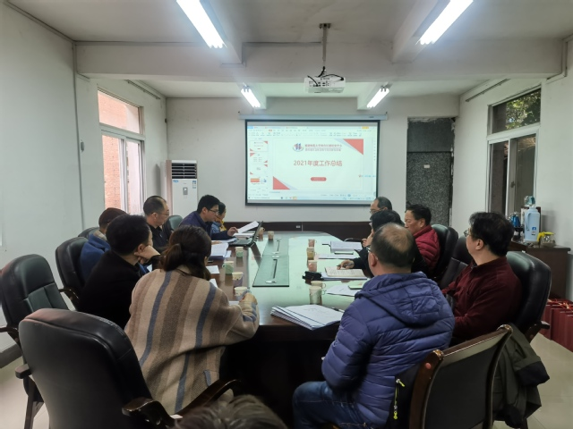
我中心召开青年兼职研究员座谈会暨兼职研究员聘任仪式
2022年1月21日下午，我中心召开青年兼职研究员座谈会暨兼职研究员聘任仪式。福建社会科学院现代台湾所所长苏美祥研究员，福建工程学院建筑与城乡规划学院吴卫教授，福建师大海外教育学院蔡明宏教授，福建师大社会历史学院陈文龙副教授等4名兼职研究员，中心副主任吴巍巍及中心教师参加会议。会议由吴巍巍副主任主持。
会上，4位兼职研究员向与会人员分享了自身研究方向及工作开展情况。随后还举行了兼职研究员聘任仪式，吴巍巍副主任为兼职研究员颁发聘书，并代表闽台区域研究中心对各位兼职研究员的加入表示热烈欢迎与诚挚感谢。
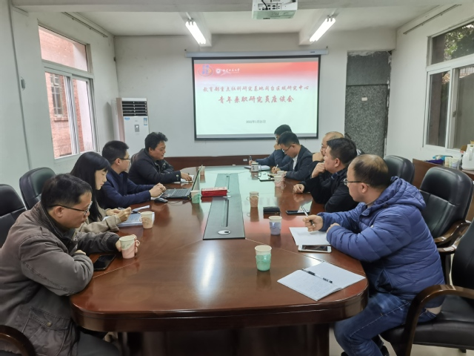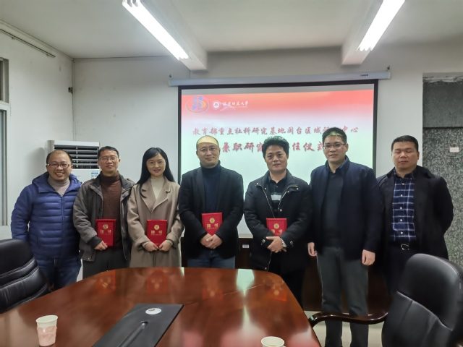

中心参与举办2022年“书香两岸迎新春”活动
2月15日，2022年“书香两岸迎新春”活动在福建新华发行集团鳌峰坊书城举行。活动期间，闽台两地主协办方及台湾书画家等共同为活动挥毫泼墨写“福”添“福”，福州市盲人协会会员登台演唱《福建》等歌曲，会上还举行赠捐闽版图书和公益金等事项，营造闽台两地五“福”喜迎新春的节日氛围。
本次活动由海峡出版发行集团、福建省台湾同胞联谊会主办，福建师大闽台区域研究中心、台湾师范大学国文学系等单位协办。省委宣传部副部长、省新闻出版局（福建省版权局）局长肖贵新，福建省台湾同胞联谊会书记江荣全等领导及台湾知名书画家等出席现场活动，台湾章法协会、台湾视障协会等单位在线参加本次活动。
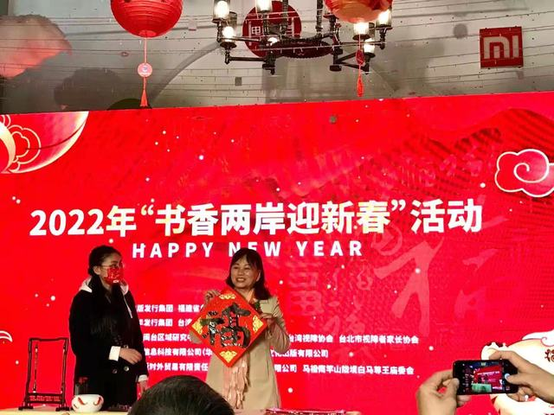

我中心多项成果获福建省第十四届社会科学优秀成果奖
近日，福建省人民政府公布了福建省第十四届社会科学优秀成果奖评选结果。我中心多项成果获奖，具体名单如下：
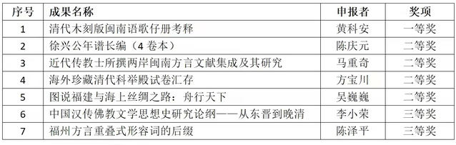
本次成果奖将为中心“十四五”规划建设和发展提供良好的开局与支撑，为下一轮基地评估工作奠定良好的基础。

我中心党支部入选第三批全国党建工作样板支部培育创建单位
近日，教育部办公厅公布第三批全国党建工作、标杆院系、样板支部培育创建单位名单。文学院闽台区域研究中心师生联合党支部入选“全国党建工作样板支部”培育创建单位。
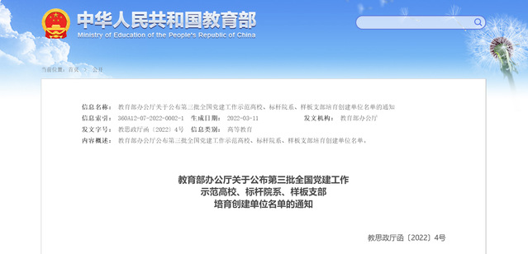
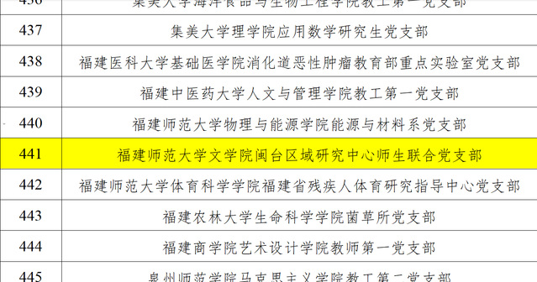
中心吴巍巍教授受邀参加福建省广播影视集团融媒体资讯中心“福厝元宵福味浓”融媒直播

农历正月十五元宵节，中心吴巍巍教授受邀参加福建省广播影视集团融媒体资讯中心“五福迎春”融媒直播，解读台湾青年赴大陆就业创业的现状和相关政策措施。
据悉，福建省广播影视集团融媒体资讯中心推出“福厝元宵福味浓”特别直播，以“福文化”为线索，以“福厝”、“福灯”为表现形式，选取福建具有标志性的世遗古厝、传统古厝，结合福建十地市的当地文化民俗活动展开，体现厝里热闹纷呈的元宵氛围和独特的“福”文化，彰显两岸情浓、全球华侨华人共贺新年的团圆主题。
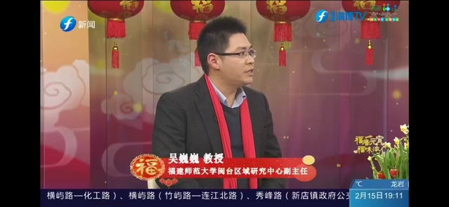

主要学术活动

中心李湖江副研究员应邀为福建省佛教教职人员培训班授课
应福建省佛教协会的邀请，我中心李湖江副研究员担任福建省佛教教职人员培训班（第24期、25期）授课教师，于2022年2月22-25日分别在福建省福州市闽侯旗山万佛寺、福州鼓山海峡佛教文化交流中心讲授《浅谈佛教的社会功能》课程。据悉，“福建省佛教教职人员培训班”是全省佛教教职人员轮训工作的一个载体，是我省佛教教职人员认定备案工作的一个重要组成部分，两期培训班共299名学员参加了培训。
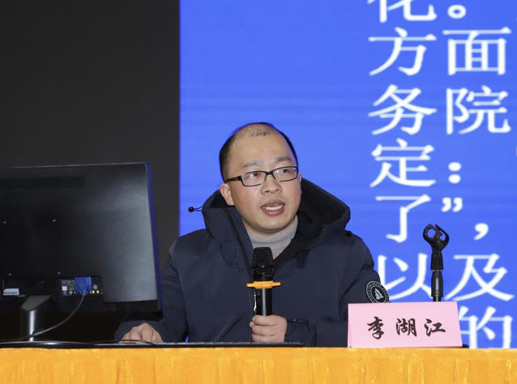
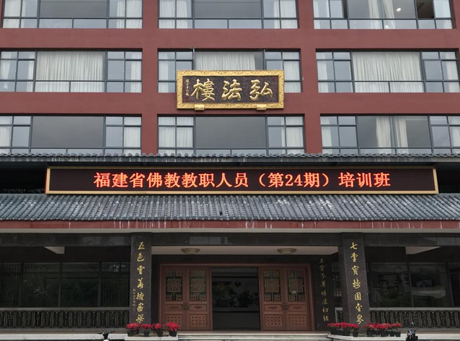
林冈教授《台湾海峡短中长期发展形势研判》主题讲座
2022年3月13日下午，上海交通大学台湾研究中心主任、国际与公共事务学院博导林冈教授莅临闽台区域研究中心，在华南B楼会议室为中心师生带了一场主题为《台湾海峡短中长期发展形势研判》学术报告。讲座由谢必震教授主持，林冈教授首先论述了美国国会涉台立法的规律，其次结合近期的台海局势、中美关系、俄乌冲突等因素，分别对台湾海峡短期、中期、长期的发展情况进行预判，对当前台海局势动态与走向作出了较为深刻和精辟的分析。
在提问环节，闽台师生积极与林冈教授进行交流探讨，受益匪浅。
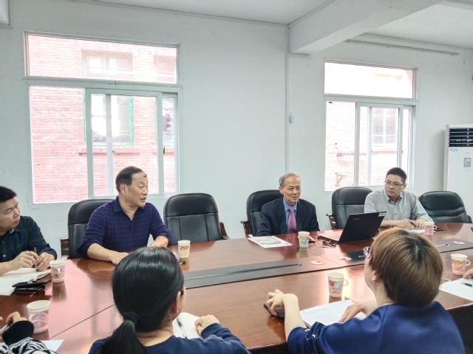
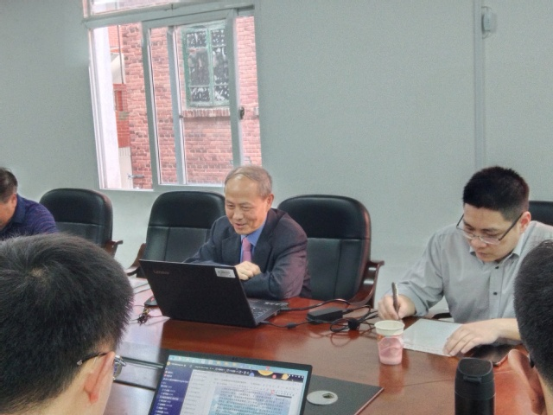

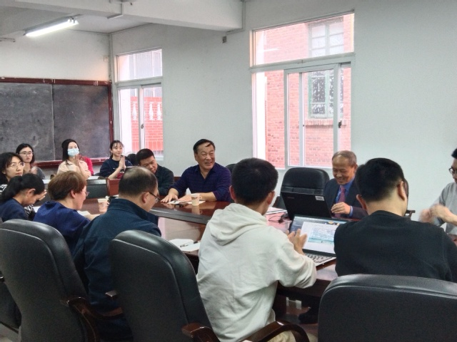

中心教师应邀参加首届中华海洋文化厦门论坛暨厦门大学海洋文化研讨会
3月19日-20日，首届中华海洋文化厦门论坛暨厦门大学海洋文化研讨会在厦门大学科学艺术中心召开，本次会议由厦门大学人文学院主办，采取线上线下结合的形式开展。
会上，50余位专家学者通过主旨报告、圆桌会议、分论坛等方式，从闽南海洋文化的特质及其传播、跨国史与全球史视野下的海洋、中国海洋历史文化、海洋区域社会管理、中国海洋经济开发历程、海洋文化研究力量的整合等主题，“大话”海洋文化。
中心副主任吴巍巍教授、特聘研究员刘义杰教授和助理教授郭满博士应邀参会，并分别做了题为《17-19 世纪英国人对东南沿海的植物考察及其影响》《<太上说天妃救苦灵验经>郑和下西洋船画释读》《文明的隐喻——清末台湾鹅銮鼻灯塔的历史文化意涵》的主旨报告，获得与会专家学者的关注。
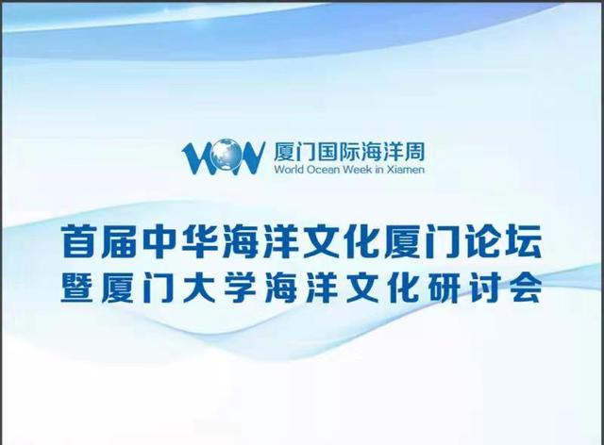
闽台信息动态

1月1日跨年联欢晚会，诵经祈福、环岛彩虹跑等多场跨年祈福活动陆续举行，近两百位两岸妈祖信众参加绕境长跑。新的一年，祖庙将进一步保护、传承和发展好妈祖文化，持续打响“湄洲妈祖巡天下”“天下妈祖回娘家”品牌，深入挖掘妈祖文化的当代内涵，推动妈祖文化交流向更宽领域、更高层次发展。跨年诵经祈福仪式在天后宫内举行，庄严隆重；两岸信众同谒妈祖抢头香，共祈新年。

1月1日福建省闽南文化研究会揭牌仪式在福建省漳州古城举行。由漳州城投集团与福建省闽南文化研究会联合成立的“漳州古城保护发展咨询委员会”也同时揭牌。漳州是台胞主要祖籍地、闽南文化重要发祥地。福建省闽南文化研究会相关负责人表示，研究会旨在弘扬闽南文化优秀传统，深化两岸文化交流，推动两岸关系和平发展，促进两岸闽南籍同胞及全球闽南籍侨胞的友爱团结，为国家及地方经济文化建设服务。当前，古城保护开发将跨入新发展阶段，深化拓展漳台融合、文旅融合的深度和广度，进一步提升千年古城品质，需多方合力推动。漳州古城必将成为闽台融合、漳台融合的重要载体平台，为两岸文化交流、漳州历史文化传承与发扬、漳州城市发展做出新的、更大的贡献。

1月4日当天，政协第十四届漳州市委员会第一次会议开幕，方丽云在第二次全体会议上作《关于征集以“台批”为主的两岸家书等涉台文献并申报国家记忆的建议》的发言指出，“台批”是指清代以来台湾同胞与大陆亲人之间相互往来的信函。这种共同记忆的主要载体之一就是大量散落在社会民间，以“台批”为主的两岸家书以及各种契约文书、老照片等涉台文献资料。当前，台湾当局“台湾主体意识”“去中国化”日益膨胀，台湾青少年出现政治认同错位倾向，对两岸关系和平发展与国家和平统一，造成消极的负面影响。在这样的政治背景下，及早启动征集、抢救和保护流落在民间的珍贵“台批”刻不容缓，它不仅具有历史价值、文献价值，更具有很重要的政治现实意义。

1月24日，福建省政协十二届五次会议24日闭幕。此次会议期间，福建省政协委员、民建三明市委会主委、三明市政协副主席黄月珍作题为《加快推进平潭综合实验区综合改革 打造台湾同胞“第二生活圈”》的大会发言，认为，应进一步推动平潭综合实验区在产业发展、就业创业、人文交流等方面综合改革。

2月1日是农历虎年大年初一，省委常委、市委书记林宝金到福州市职工创新创业创造中心台湾青年创业基地，参加建设“福马共同家园”新春围炉活动，与在榕过年的台胞台青共同深入学习习近平总书记在春节团拜会上的重要讲话精神，深情叙旧、憧憬未来，共话发展、共庆佳节。两岸一家亲，携手共发展。要不断发挥近台优势，着力深化交流合作，努力探索海峡两岸融合发展新路，加快打造福马共同家园；出台更多惠台利民政策，持续推进台胞台企享受同等待遇，促进广大台胞台青在榕学习和就业创业创新；立足台胞台青所需，着力打造台湾特色街巷、榕台融合社区等，创造更好的生活环境和便利条件，让在榕台胞台青安居乐业。

2月2日，农历正月初二，海峡两岸妈祖宫庙携手壬寅年新春祈年大典活动，分别在福建宁德市霞浦县松山天后行宫、台湾嘉义新港奉天宫同时举办，两岸宫庙负责人及信众“云端”同祝福、共祈年。迎春祈年大典按照“祭天”“纳福”“祭典”传统习俗进行，其中妈祖祭典按照迎神、读祈告文、行三献礼、送神等传统礼仪依序展开，信众统一着装，身披绶带，虔诚祈福。妈祖是海峡两岸共同敬仰的和平女神，两岸同根同源，是血浓于水的一家人，因为妈祖两岸同胞越走越亲。作为妈祖信俗的重要传播地，霞浦松山天后行宫是大陆现存历史悠久、规格较高的祭祀海神庙宇，距今已有990多年历史。霞浦县松山天后行宫董事会秘书长陈杰表示，通过妈祖文化，两岸民间交流愈发密切。

2022年海峡两岸民俗文化节2月12日在福州梁厝特色历史文化街区启幕。此次活动以“民俗心·两岸福”为主题，内容涉及上百项非物质文化遗产(简称“非遗”)项目，现场设置十福迎宾、两岸民俗展示馆、街头艺术集萃等6大功能区模块，展现两岸同根同源、一脉相承的民俗文化。此次民俗文化节还设立了马祖分会场，通过连线“云端”展演《摆瞑》《白马尊者》《田都元帅》等马祖特色民俗节目。

2月15日，省委副书记罗东川赴省广播影视集团等单位，调研闽台新闻交流情况。罗东川指出，福建与台湾隔海相望、血脉相连、文化相通，具有独特的优势。做好对台新闻交流工作，对增进两岸了解、促进两岸融合发展具有重要意义。各地各有关部门要深入学习贯彻习近平总书记对台工作的重要论述和党中央决策部署，全面落实中央对台工作会议精神，稳中求进、守正创新，突出“以通促融、以惠促融、以情促融”，把握对台宣传舆论导向，提高涉台舆情应对和处置能力，不断推动对台新闻交流提质增效。、融合发展创造良好的舆论环境。

2月25日，省台胞权益保障工作联席会议成员单位联络员会议在福州召开。会议通报2021年以来全省台胞权益保障工作和涉台信访纠纷化解情况，深入分析当前对台工作形势，研究部署2022年台胞权益保障工作。省高院、省检察院、省司法厅和省税务局分别介绍本单位开展台胞权益保障工作的经验做法。省台港澳办副主任钟志刚参加会议并讲话。会议指出，全省台胞权益保障系统深入贯彻中央对台决策部署和省委、省政府对台工作要求，积极落实党史学习教育“我为群众办实事”实践活动要求，全心全意为台湾同胞办实事、做好事、解难事，疫情期间帮助台胞台企纾难解困，扎实开展涉台信访纠纷化解，各项工作取得明显实效。

为贯彻落实习近平总书记来闽考察重要讲话精神，聚焦“第一家园”，深化“八闽巾帼两岸融合行动”，扩大“福”文化传播，促进两岸女性的文化交流融合，3月7日上午，由福建省文学艺术界联合会、福建省妇女联合会、中国民协中国寿山石文化发展研究中心主办，福建省民间文艺家协会、福建省海峡民间艺术馆承办的巾帼异彩——庆祝“三八妇女节”闽台女雕刻家艺术作品展开幕式在福建省海峡民间艺术馆隆重举行。省文联二级巡视员郭平，省妇联兼职副主席、省海外妇女联谊会名誉会长陈秀容，省海外妇女联谊会理事蒋佩琪，省海外妇女联谊会理事、台湾中华新世代艺术文化交流协会理事长吴清菊，省民间艺术家协会、省海外妇女联谊会会员等近百人参加了开幕式。

3月16日，福州市组织召开全市台胞权益保障工作联席会议成员单位联络员会议，传达学习福建省台胞权益保障工作联席会议成员单位联络员会议有关精神，通报交流2020年以来该市台胞权益保障和涉台纠纷化解工作。会议强调，要充分发挥福州市台胞权益保障工作联席会议各成员单位工作职责，不断提升台胞权益保障和涉台纠纷调处工作水平，以务实创新理念为台商台胞提供力所能及的服务；同时，要不断强化台胞权益保障联席会议制度，加强部门联动，凝聚工作合力，以积极主动的作为，依法依规保障台商台胞合法权益。

3月19日，台盟福建省委会以视频会议形式召开十届十九次常委会。副省长、台盟省委会主委郑建闽主持并讲话。会会上进行了理论学习中心组专题学习，通报了2021年度民主生活会情况以及整改情况，审议通过《2022年台盟福建省委会工作要点》，并就在全省台盟组织开展“矢志不渝跟党走、携手奋进新时代”政治交接主题教育进行了动员部署。

3月27日，郑成功收复台湾360周年座谈会在台北举行，台湾多个团体、近代史专家学者共同研讨郑成功收复台湾的时代和历史意义。座谈会由两岸和平发展论坛召集人、劳动党主席吴荣元代表主办团体开场致辞。郑成功驱逐荷兰殖民者收复台湾的历史，也为今日完成国家统一、维护国家领土主权完整、反对分裂提供了有意义的历史启示。纪念郑成功收复台湾360周年，要弘扬郑成功伟大爱国精神，坚决反对以“台独”手段分裂祖国，坚决捍卫国家的领土完整，实现祖国和平统一和中华民族伟大复兴。

国台办发言人朱凤莲3月30日表示，郑成功是两岸同胞共同景仰的民族英雄，他的历史功勋永远值得两岸同胞缅怀。台湾统派团体日前在台湾举行相关座谈会，研讨郑成功收复台湾的历史价值和时代启示，发出两岸同胞应携手奋进、共同实现国家统一的声音，很有意义。据了解，两岸有关方面将于今年适当时候在郑成功祖籍地福建泉州举办相关纪念活动。

